**ПРИЛОЖЕНИЕ Г СЦЕНАРИЙ ТЕСТОВ**

**АННОТАЦИЯ**

В данном документе предоставлены основные виды тестирования информационной системы и объекты для тестирования программы «LibraryStar». Разделы данного документа:

1. Схема тестирования

1.1. Схема тестирования – описание общей схемы проведения тестирования

2. Тестирование графического интерфейса пользователя.

2.1. Проверка графического интерфейса пользователя – оценка работы и внешнего вида интерфейса программы.

3. Тестирование функциональных возможностей программы

3.1. Проверка общих функциональных возможностей – проверка работоспособности и соответствия требования функций, доступных пользователю программы с любой ролью.

3.2. Проверка функциональных возможностей администратора – проверка работоспособности и соответствия требования функций, доступных администратору программы.

СОДЕРЖАНИЕ

1. СХЕМА ТЕСТИРОВАНИЯ 3

1.1. Схема тестирования 3

2. ТЕСТИРОВАНИЕ ГРАФИЧЕСКОГО ИНТЕРФЕЙСА ПОЛЬЗОВАТЕЛЯ 4

2.1. Проверка графического интерфейса пользователя 4

3. ТЕСТИРОВАНИЕ ФУНКЦИОНАЛЬНЫХ ВОЗМОЖНОСТЕЙ 11

3.1. Проверка общих функциональных возможностей 11

3.2. Проверка функциональных возможностей администратора 15

# СХЕМА ТЕСТИРОВАНИЯ

## Схема тестирования

Тестирование программы производилось по схеме тестирования, предоставленной ниже.

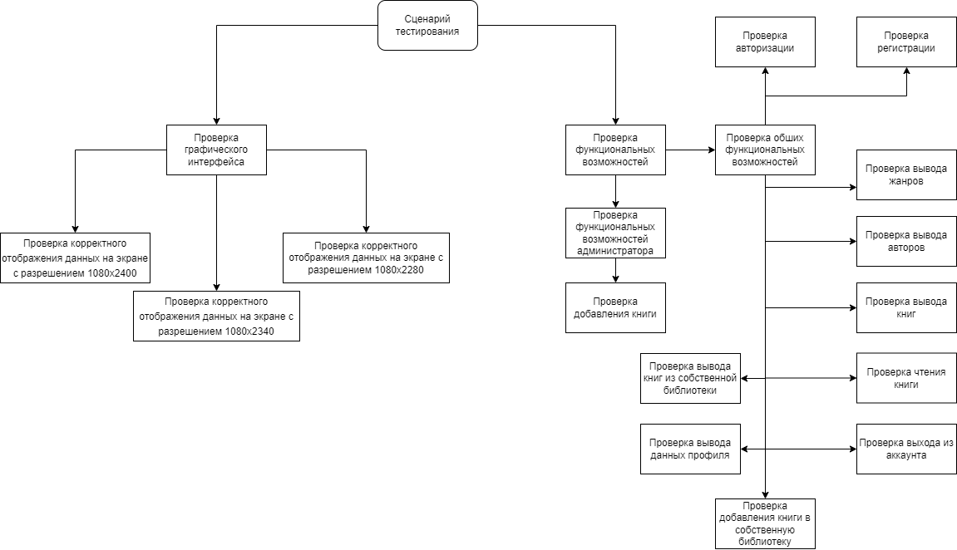

Рисунок 1 – Схема тестирования

# ТЕСТИРОВАНИЕ ГРАФИЧЕСКОГО ИНТЕРФЕЙСА ПОЛЬЗОВАТЕЛЯ

## Проверка графического интерфейса пользователя

Таблица 1 – Проверки графического интерфейса

|  |  |  |  |  |  |
| --- | --- | --- | --- | --- | --- |
| № п/п | Предпосылки | Шаги тестирования | Данные тестирования | Ожидаемый результат | Фактический результат |
| 1 | 2 | 3 | 4 | 5 | 6 |
| Проверка корректного отображения данных на экране с разрешением 1080x2400 | | | | | |
| 1 | Не быть авторизованным,  Разрешение экрана 1080x2400 | Открыть окно регистрации | Логин – “user123”, пароль – “passwd_2” | Окно отображает поля для регистрации. Данные не должны выходить за пределы экрана. |  |
| 2 | Не быть авторизованным,  Разрешение экрана 1080x2400 | Открыть окно авторизации | Логин – “user123”, пароль – “passwd_2” | Окно отображает поля для авторизации. Данные не должны выходить за пределы экрана. |  |
| 3 | Быть авторизованным,  Разрешение экрана 1080x2400 | Открыть окно главного меню | Не предусмотрено | Окно отображает книги пользователя, нижнее меню и кнопки |  |
| 4 | Быть авторизованным,  Разрешение экрана 1080x2400 | Открыть окно списка всех книг | Не предусмотрено | Окно отображает книги и кнопки для добавления книг в собственную библиотеку. Данные не должны выходить за пределы экрана. |  |
| 5 | Быть авторизованным,  Разрешение экрана 1080x2400 | Открыть  окно чтения книги | Не предусмотрено | Окно отображает страницы книги корректно, нумерация страниц не сбивается, перелистывание страниц работает исправно |  |
| 6 | Быть авторизованным,  Разрешение экрана 1080x2400 | Открыть окно жанров | Не предусмотрено | Окно отображает жанры определенного цвета в форме плитки, данные не должны выходить за пределы экрана и карточки жанра, изображения отображаются верно, цвета должны отображаться в виде градиента |  |
| 7 | Быть авторизованным,  Разрешение экрана 1080x2400 | Открыть окно авторов | Не предусмотрено | Окно отображает карточки авторов с фотографией, фио и годами жизни, данные не выходят за пределы карточки и экрана |  |
| 8 | Быть авторизованным как пользователь,  Разрешение экрана 1080x2400 | Открыть окно профиля | Не предусмотрено | Окно отображает фотографию аватара, если она есть, логин и дату регистрации пользователя. Из кнопок есть лишь кнопка выхода из аккаунта. |  |
| 9 | Быть авторизованным как администратор,  Разрешение экрана 1080x2400 | Открыть окно профиля | Не предусмотрено | Окно отображает фотографию аватара, если она есть, логин и дату регистрации пользователя. Из кнопок есть кнопка выхода из аккаунта и кнопка перехода на меню администратора. |  |
| 10 | Быть авторизованным как администратор,  Разрешение экрана 1080x2400 | Открыть страницу меню администратора | Не предусмотрено | Окно отображает кнопки перехода на другие окна, данные не выходят за пределы экрана |  |
| 11 | Быть авторизованным как администратор,  Разрешение экрана 1080x2400 | Открыть страницу добавления книги | Не предусмотрено | Окно отображает поля данных книги, выпадающих списков, кнопки действий, данные не выходят за пределы экрана |  |
| Проверка корректного отображения данных на экране с разрешением 1080x2340 | | | | | |
| 1 | Не быть авторизованным,  Разрешение экрана 1080x2340 | Открыть окно регистрации | Логин – “user123”, пароль – “passwd_2” | Окно отображает поля для регистрации. Данные не должны выходить за пределы экрана. |  |
| 2 | Не быть авторизованным,  Разрешение экрана 1080x2340 | Открыть окно авторизации | Логин – “user123”, пароль – “passwd_2” | Окно отображает поля для авторизации. Данные не должны выходить за пределы экрана. |  |
| 3 | Быть авторизованным,  Разрешение экрана 1080x2340 | Открыть окно главного меню | Не предусмотрено | Окно отображает книги пользователя, нижнее меню и кнопки |  |
| 4 | Быть авторизованным,  Разрешение экрана 1080x2340 | Открыть окно списка всех книг | Не предусмотрено | Окно отображает книги и кнопки для добавления книг в собственную библиотеку. Данные не должны выходить за пределы экрана. |  |
| 5 | Быть авторизованным,  Разрешение экрана 1080x2340 | Открыть  окно чтения книги | Не предусмотрено | Окно отображает страницы книги корректно, нумерация страниц не сбивается, перелистывание страниц работает исправно |  |
| 6 | Быть авторизованным,  Разрешение экрана 1080x2340 | Открыть окно жанров | Не предусмотрено | Окно отображает жанры определенного цвета в форме плитки, данные не должны выходить за пределы экрана и карточки жанра, изображения отображаются верно, цвета должны отображаться в виде градиента |  |
| 7 | Быть авторизованным,  Разрешение экрана 1080x2340 | Открыть окно авторов | Не предусмотрено | Окно отображает карточки авторов с фотографией, фио и годами жизни, данные не выходят за пределы карточки и экрана |  |
| 8 | Быть авторизованным как пользователь,  Разрешение экрана 1080x2340 | Открыть окно профиля | Не предусмотрено | Окно отображает фотографию аватара, если она есть, логин и дату регистрации пользователя. Из кнопок есть лишь кнопка выхода из аккаунта. |  |
| 9 | Быть авторизованным как администратор,  Разрешение экрана 1080x2340 | Открыть окно профиля | Не предусмотрено | Окно отображает фотографию аватара, если она есть, логин и дату регистрации пользователя. Из кнопок есть кнопка выхода из аккаунта и кнопка перехода на меню администратора. |  |
| 10 | Быть авторизованным как администратор,  Разрешение экрана 1080x2340 | Открыть страницу меню администратора | Не предусмотрено | Окно отображает кнопки перехода на другие окна, данные не выходят за пределы экрана |  |
| 11 | Быть авторизованным как администратор,  Разрешение экрана 1080x2340 | Открыть страницу добавления книги | Не предусмотрено | Окно отображает поля данных книги, выпадающих списков, кнопки действий, данные не выходят за пределы экрана |  |
| Проверка корректного отображения данных на экране с разрешением 1080x2280 | | | | | |
| 1 | Не быть авторизованным,  Разрешение экрана 1080x2280 | Открыть окно регистрации | Логин – “user123”, пароль – “passwd_2” | Окно отображает поля для регистрации. Данные не должны выходить за пределы экрана. |  |
| 2 | Не быть авторизованным,  Разрешение экрана 1080x2280 | Открыть окно авторизации | Логин – “user123”, пароль – “passwd_2” | Окно отображает поля для авторизации. Данные не должны выходить за пределы экрана. |  |
| 3 | Быть авторизованным,  Разрешение экрана 1080x2280 | Открыть окно главного меню | Не предусмотрено | Окно отображает книги пользователя, нижнее меню и кнопки |  |
| 4 | Быть авторизованным,  Разрешение экрана 1080x2280 | Открыть окно списка всех книг | Не предусмотрено | Окно отображает книги и кнопки для добавления книг в собственную библиотеку. Данные не должны выходить за пределы экрана. |  |
| 5 | Быть авторизованным,  Разрешение экрана 1080x2280 | Открыть  окно чтения книги | Не предусмотрено | Окно отображает страницы книги корректно, нумерация страниц не сбивается, перелистывание страниц работает исправно |  |
| 6 | Быть авторизованным,  Разрешение экрана 1080x2280 | Открыть окно жанров | Не предусмотрено | Окно отображает жанры определенного цвета в форме плитки, данные не должны выходить за пределы экрана и карточки жанра, изображения отображаются верно, цвета должны отображаться в виде градиента |  |
| 7 | Быть авторизованным,  Разрешение экрана 1080x2280 | Открыть окно авторов | Не предусмотрено | Окно отображает карточки авторов с фотографией, фио и годами жизни, данные не выходят за пределы карточки и экрана |  |
| 8 | Быть авторизованным как пользователь,  Разрешение экрана 1080x2280 | Открыть окно профиля | Не предусмотрено | Окно отображает фотографию аватара, если она есть, логин и дату регистрации пользователя. Из кнопок есть лишь кнопка выхода из аккаунта. |  |
| 9 | Быть авторизованным как администратор,  Разрешение экрана 1080x2280 | Открыть окно профиля | Не предусмотрено | Окно отображает фотографию аватара, если она есть, логин и дату регистрации пользователя. Из кнопок есть кнопка выхода из аккаунта и кнопка перехода на меню администратора. |  |
| 10 | Быть авторизованным как администратор,  Разрешение экрана 1080x2280 | Открыть страницу меню администратора | Не предусмотрено | Окно отображает кнопки перехода на другие окна, данные не выходят за пределы экрана |  |
| 11 | Быть авторизованным как администратор,  Разрешение экрана 1080x2280 | Открыть страницу добавления книги | Не предусмотрено | Окно отображает поля данных книги, выпадающих списков, кнопки действий, данные не выходят за пределы экрана |  |

# ТЕСТИРОВАНИЕ ФУНКЦИОНАЛЬНЫХ ВОЗМОЖНОСТЕЙ

## Проверка общих функциональных возможностей

|  |  |  |  |  |  |
| --- | --- | --- | --- | --- | --- |
| № п/п | Предпосылки | Шаги тестирования | Данные тестирования | Ожидаемый результат | Фактический результат |
| 1 | 2 | 3 | 4 | 5 | 6 |
| Проверка регистрации | | | | | |
| 1 | Не быть авторизованным | Нажать на кнопку «Нет аккаунта?», заполнить поля, нажать на кнопку «Зарегистрироваться» | «login32», «Superpassword_123», «Superpassword_123» | Переход на окно регистрации, заполнение полей, добавление данных в БД, переход на окно авторизации |  |
| 2 | Не быть авторизованным | Нажать на кнопку «Нет аккаунта?», заполнить поля, нажать на кнопку «Зарегистрироваться» | «login32», «», «Superpassword_123» | Переход на окно регистрации, заполнение полей, вывод сообщения о несовпадении паролей |  |
| 3 | Не быть авторизованным | Нажать на кнопку «Нет аккаунта?», заполнить поля, нажать на кнопку «Зарегистрироваться» | «login32», «dsa», «dsa» | Переход на окно регистрации, заполнение полей, вывод сообщения о несоответствии пароля требованиям |  |
| 4 | Не быть авторизованным | Нажать на кнопку «Нет аккаунта?», заполнить поля, нажать на кнопку «Зарегистрироваться» | «log», «S123dsa_a», «S123dsa_a» | Переход на окно регистрации, заполнение полей, вывод сообщения о несоответствии логина требованиям |  |
| Проверка авторизации | | | | | |
| 1 | Не быть авторизованным | Заполнить поля, нажать кнопку «Войти» | « login32», « Superpassword_123» | Заполнение полей, переход на окно главного меню пользователя |  |
| 2 | Не быть авторизованным | Заполнить поля, нажать кнопку «Войти» | Ввод данных несуществующего пользователя, например: «ads», «123» | Заполнение полей, вывод уведомления о неправильном логине или пароле |  |
| Проверка добавления книг в собственную библиотеку | | | | | |
| 1 | Быть авторизованным, в БД должна быть как минимум одна активная книга | Открыть окно списка книг, нажать на кнопку «Добавить» у желаемой книги для добавления, нажать на кнопку «На главную» | Не предусмотрены | Открытие окна списка книг, вывод уведомления об успешном добавлении, переход на окно главного меню, отображение в списке любимых книг добавленной книги |  |
| Проверка вывода книг из собственной библиотеки | | | | | |
| 1 | Быть авторизованным | Открыть окно профиля, нажать на кнопку «Выйти из аккаунта» | Не предусмотрены | Открытие окна профиля, открытие окна авторизации, вывод только тех книг, которые были добавлены в собственную библиотеку пользователем ранее |  |
| Проверка вывода данных профиля | | | | | |
| 1 | Быть авторизованным | Открыть окно профиля, нажать на кнопку «Выйти из аккаунта» | Не предусмотрены | Открытие окна профиля, открытие окна авторизации, вывод данных пользователя |  |
| Проверка выхода из аккаунта | | | | | |
| 1 | Быть авторизованным | Открыть окно профиля, нажать на кнопку «Выйти из аккаунта» | Не предусмотрены | Открытие окна профиля, открытие окна авторизации |  |
| Проверка чтения книги | | | | | |
| 1 | Быть авторизованным | Открыть окно списка книг, нажать на карточку книги, после загрузки провести пальцем в сторону по экрану | Не предусмотрены | Открытие окна списка книг, открытие окна чтения книги, отображение страницы книги и ее номера внизу экрана, страница перелистнулась |  |
| Проверка вывода книг | | | | | |
| 1 | Быть авторизованным | Открыть окно списка книг | Не предусмотрены | Открытие окна, вывод книг с фотографиями и их данными |  |
| Проверка вывода авторов | | | | | |
| 1 | Быть авторизованным | Открыть окно авторов | Не предусмотрены | Открытие окна, вывод авторов с фотографиями и их данными |  |
| Проверка вывода жанров | | | | | |
| 1 | Быть авторизованным | Открыть окно жанров | Не предусмотрены | Открытие окна, вывод жанров с фотографиями и их цветами |  |

## Проверка функциональных возможностей администратора

|  |  |  |  |  |  |
| --- | --- | --- | --- | --- | --- |
| № п/п | Предпосылки | Шаги тестирования | Данные тестирования | Ожидаемый результат | Фактический результат |
| 1 | 2 | 3 | 4 | 5 | 6 |
| Проверка добавления книги | | | | | |
| 1 | Быть авторизованным как администратор | Открыть профиль, нажать на кнопку «Меню администратора», нажать на кнопку «Добавить книгу», ввести данные, добавить файл, нажав кнопку «Добавить pdf», добавить изображение, нажав кнопку «Добавить изображение», выбрать значения из выпадающего списка, нажать кнопку «Добавить книгу» | «Война и мир», «Роман-эпопея Льва Толстого», «1867», файл изображения, файл pdf, Издатель -«ООО Светоч», Жанр – «Роман», Автор – «Лев Толстой» | Открылось окно профиля, открылось окно меню администратора, открылось окно добавления книг, заполнение полей, открытие проводника, выбор файла и его добавление, открытие проводника, выбор изображения и его добавление, вывод значений в выпадающем списке, вывод уведомления об успешном добавлении книги, открытие окна главного меню |  |